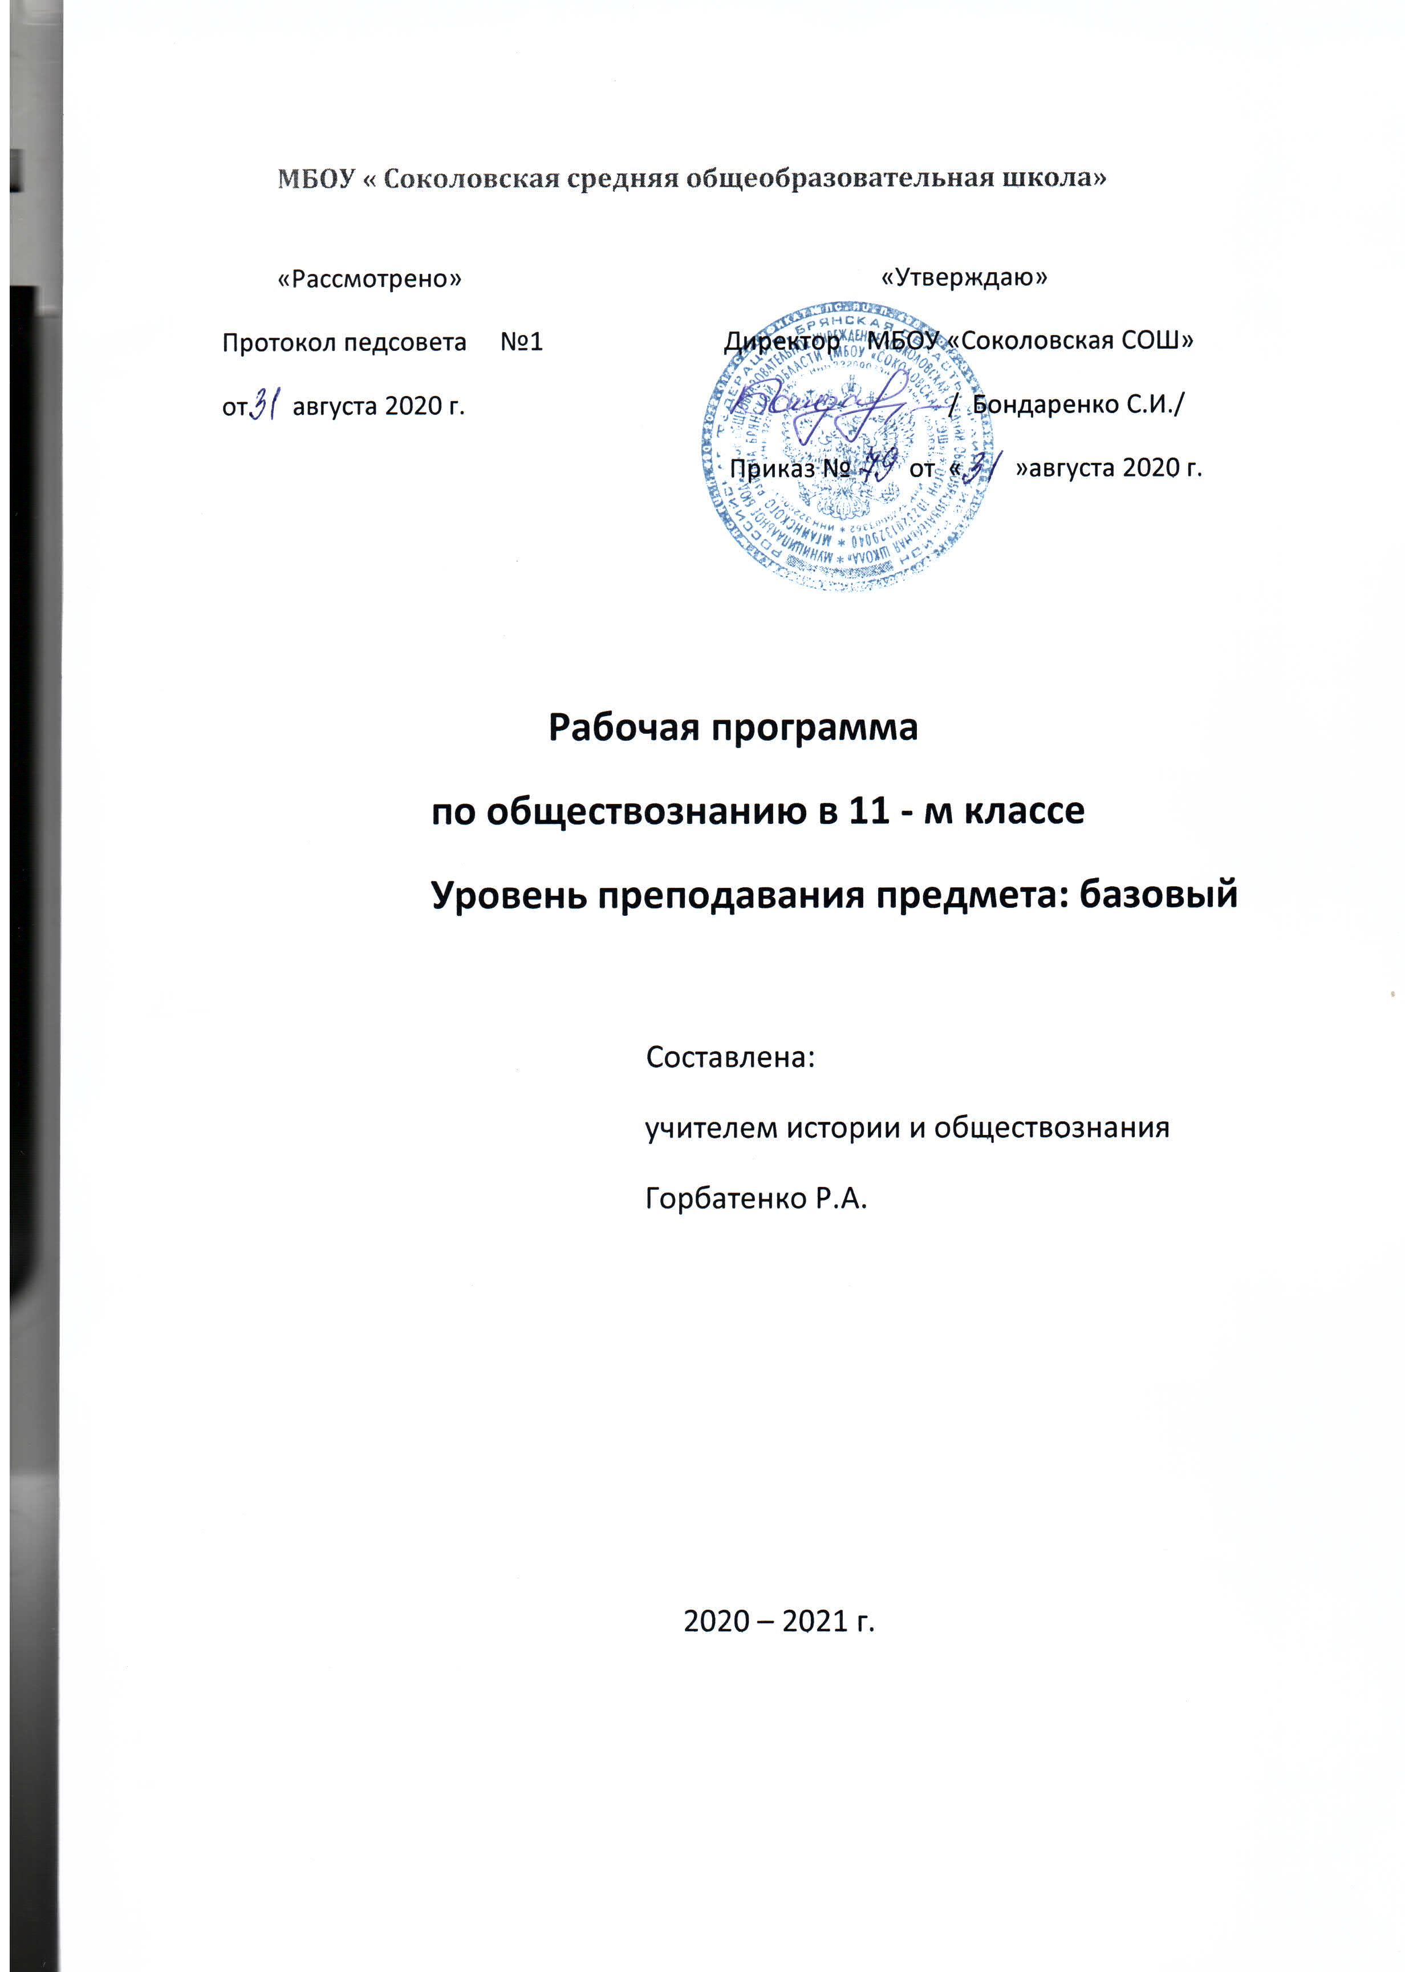
Рабочая программа по обществознанию для 11 класса составлена в соответствии с
- Федеральным законом «Об образовании в Российской Федерации» от 29 декабря 2012 года № 273-ФЗ « Об образовании в РФ».
- Приказом Министерства образования Российской Федерации от 05 марта 2004 года №1089 «Об утверждении Федерального компонента государственных образовательных стандартов начального общего, основного общего и среднего (полного) общего образования» (редакция от 31.01.2012года);
- Приказом Министерства образования российской федерации от 9 марта 2004 года №1312 «Об утверждении федерального базисного учебного плана и примерных учебных планов для образовательных учреждений Российской Федерации, реализующих программы общего образования» ( с изменениями0;
- Приказом Минобрнауки России от 30 августа 2013 года №1015 «Об утверждении порядка организации и осуществления образовательной деятельности по основным общеобразовательным программам 0 – образовательным программам начального общего, основного общего и среднего общего образования»;
-Приказом Минпросвещения России № 254 от 20 мая 2020 года «Об утверждении федерального перечня учебников, рекомендуемых к использованию при реализации имеющих государственную аккредитацию образовательных программ начального общего, основного общего, среднего общего образования»

- СанПиН 2.4.2.2821-10 « Санитарно – эпидемиологические требования к условиям и организации обучения в общеобразовательных учреждениях» ( постановлением Главного государственного санитарного врача РФ от 29.12.2010 № 189, зарегистрированного в Минюсте России 03.03.2011, регистрационный номер 19993 ) ( с изменениями и дополнениями, утвержденными Постановлениями Главного государственного санитарного врача HA от 29 июня 2011 г., 25 декабря 2013 г., 24 ноября 2015г.);
- приказом Департамента образования и науки Брянской области от 13 апреля 2020 года № 468 «О базисном учебном плане общеобразовательных организаций Брянской области на 2020-2021 учебный год»;

- учебным планом МБОУ « Соколовская СОШ» на 2020- 2021 год;
- положения о рабочих программах МБОУ « Соколовская СОШ» от 29. 08. 2015 г.;
- примерной программой среднего образования по обществознанию;
- авторской программой курса « Обществознание» 10 – 11 классы для общеобразовательных учреждений под редакцией Л.Н. Боголюбова. - М. «Просвещение», 2017;
Рабочая программа по обществознанию опирается на комплект учебников Л.Н. Боголюбова: Обществознание. 11 кл.- М.: Просвещение, 2017 г..
Программа рассчитана на 70 часов в год, по 2 часа в неделю, согласно Учебного плана МБОУ «Соколовская СОШ» на 2020 -21 год.
Рабочая программа соответствует авторской программе.
Форма контроля знаний учащихся 11 класса.
Текущий контроль: тестирование, работа с текстом, практические задания, написание сочинения,
Промежуточный контроль: зачеты , итоговое повторение в форме ЕГЭ.

Требования к результатам изучения предмета
В результате изучения обществознания на базовом уровне обучающийся должен
Знать/понимать
биосоциальную сущность человека, основные этапы и факторы социализации личности, место и роль человека в системе общественных отношений;
тенденции развития общества в целом как сложной динамичной системы, а также важнейших социальных институтов;
необходимость регулирования общественных отношений, сущность социальных норм, механизмы правового регулирования;
особенности социально-гуманитарного познания.
Уметь:
характеризовать основные социальные объекты, выделяя их существенные признаки, закономерности развития;
анализировать актуальную информацию о социальных объектах, выявляя их общие черты и различия; устанавливать соответствия между существенными чертами и признаками изученных социальных явлений и обществоведческими терминами и понятиями;
объяснять: причинно-следственные и функциональные связи изученных социальных объектов (включая взаимодействия человека и общества, важнейших социальных институтов, общества и природной среды, общества и культуры, взаимосвязи подсистем и элементов общества);
раскрывать на примерах изученные теоретические положения и понятия социально-экономических и гуманитарных наук;
осуществлять поиск социальной информации, представленной в различных знаковых системах (текст, схема, таблица, диаграмма, аудиовизуальный ряд); извлекать из неадаптированных оригинальных текстов (правовых, научно-популярных, публицистических и др.) знания по заданным темам; систематизировать, анализировать и обобщать неупорядоченную социальную информацию; различать в ней факты и мнения, аргументы и выводы;
оценивать действия субъектов социальной жизни, включая личности, группы, организации, с точки зрения социальных норм, экономической рациональности;
формулировать на основе приобретенных обществоведческих знаний собственные суждения и аргументы по определенным проблемам;
подготовить устное выступление, творческую работу по социальной проблематике;
применять социально-экономические и гуманитарные знания в процессе решения познавательных задач по актуальным социальным проблемам.
Использовать приобретенные знания и умения в практической деятельности и повседневной жизни для:
успешного выполнения типичных социальных ролей; сознательного взаимодействия с различными социальными институтами;
совершенствования собственной познавательной деятельности;
критического восприятия информации, получаемой в межличностном общении и в массовой коммуникации; осуществления самостоятельного поиска, анализа и использования собранной социальной информации.
решения практических жизненных проблем, возникающих в социальной деятельности;
ориентировки в актуальных общественных событиях, определения личной гражданской позиции;
предвидения возможных последствий определенных социальных действий;
оценки происходящих событий и поведения людей с точки зрения морали и права;
реализации и защиты прав человека и гражданина, осознанного выполнения гражданских обязанностей;
осуществления конструктивного взаимодействия людей с разными убеждениями, культурными ценностями и социальным положением.

Содержание курса.
Экономическая жизнь общества (28 часов)
Экономика и экономическая наука. Спрос и предложение. Рыночные структуры. Рынки сырья и материалов, товаров и услуг, капиталов, труда, их специфика. Рыночные отношения в современной экономике. Особенности современной экономики России. Экономическая политика Российской Федерации.
Совершенная и несовершенная конкуренция. Политика защиты конкуренции и антимонопольное законодательство. Естественные монополии, их роль и значение в экономике России.
Экономика предприятия. Факторы производства и факторные доходы. Экономические и бухгалтерские издержки и прибыль. Постоянные и переменные издержки. Основные источники финансирования бизнеса.
Фондовый рынок, его инструменты. Акции, облигации и другие ценные бумаги. Финансовый рынок. Особенности развития фондового рынка в России.
Банковская система. Роль ЦБ в банковской системе России. Финансовые институты. Виды, причины и последствия инфляции.
Рынок труда. Безработица и государственная политика в области занятости в России.
Роль государства в экономике. Общественные блага. Внешние эффекты.
Налоговая система в РФ. Виды налогов. Функции налогов. Налоги, уплачиваемые предприятиями.
Основы денежной и бюджетной политики государства. Кредитно-финансовая политика. Государственный бюджет. Государственный долг.
Экономическая деятельность и ее измерители. Понятие ВВП. Экономический рост и развитие. Экономические циклы.
Основные принципы менеждмента. Основы маркетинга.
Мировая экономика. Государственная политика в области международной торговли. Глобальные экономические проблемы.

Социальная структура общества (16 часов)
Социальная структура и социальные отношения. Социальная стратификация, неравенство. Социальные группы, их типы.
Социальный конфликт. Виды социальных конфликтов, их причины. Пути и средства их разрешения.
Виды социальных норм. Социальный контроль и самоконтроль. Отклоняющееся поведение. Наркомания, преступность, их социальная опасность.
Социальная мобильность, виды социальной мобильности в современном обществе. Каналы социальной мобильности. Молодёжь как социальная группа, особенности молодёжной субкультуры.
Этнические общности. Нации. Национальное самосознание. Межнациональные отношения, этносоциальные конфликты, пути их разрешения. Конституционные принципы национальной политики в Российской Федерации.
Семья как социальный институт. Семья и брак. Тенденции развития семьи в современном мире. Проблема неполных семей. Современная демографическая ситуация в Российской Федерации.
Религиозные объединения и организации в Российской Федерации. Опасность сектантства.
Политическая жизнь общества (21 час)
Понятие власти. Типология властных отношений. Политическая власть. Государство как главный институт политической власти. Функции государства.
Политика как общественное явление. Политическая система, ее структура и сущность. Политическая деятельность. Политические цели и средства их достижения. Опасность политического экстремизма.
Политический режим. Типология политических режимов. Демократия, ее основные ценности и признаки. Отличительные черты выборов в демократическом обществе.
Гражданское общество и государство. Проблемы формирования правового государства и гражданского общества в Российской Федерации. Гражданские инициативы.
Политическая элита, особенности ее формирования в современной России.
Политическая идеология. Основные идейно-политические течения современности.
Многопартийность. Политические партии и движения, их классификация. Роль партий и движений в современной России. Законодательное регулирование деятельности партий в Российской Федерации.
Роль средств массовой информации в политической жизни общества. Влияние СМИ на позиции избирателя во время предвыборных кампаний. Характер информации, распространяемой по каналам СМИ.
Политический процесс. Особенности политического процесса в России. Избирательная кампания в Российской Федерации. Законодательство Российской Федерации о выборах.

ТЕМАТИЧЕСКОЕ ПЛАНИРОВАНИЕ. ОБЩЕСТВОЗНАНИЕ. 11КЛАСС. 70 ЧАСОВ.
№ урока | Дата |  |  | Раздел, тема урока | Количество часов
№ урока | По плану | По факту |  | Раздел, тема урока
 |  |  | Глава 1. Экономическая жизнь общества 28 ч
1 |  |  |  | Введение.
2 |  |  |  | Роль экономики в жизни общества.
3 |  |  |  | Экономика и социальная структура общества
4 |  |  |  | Экономика и политика
5 |  |  |  | Экономика: наука и хозяйство. Что изучает экономическая наука
6 |  |  |  | Типы экономических систем
7 |  |  |  | Экономический рост и развитие.
8 |  |  |  | Экономические циклы
9 |  |  |  | Рыночные отношения в экономике
10 |  |  |  | Конкуренция и монополия
11 |  |  |  | Фирма в экономике
12 |  |  |  | Постоянные и переменные издержки производства
13 |  |  |  | Правовые основы предпринимательской деятельности
14 |  |  |  | Организационно – правовые формы предпринимательства
15 |  |  |  | Слагаемые успеха в бизнесе.
16 |  |  |  | Основные принципы менеджмента
17 |  |  |  | Основы маркетинга
18 |  |  |  | Экономика и государство. Экономические функции государства
19 |  |  |  | Денежно-кредитная (монетарная) политика
20 |  |  |  | Финансы в экономике
21 |  |  |  | Финансовые институты. Инфляция
22 |  |  |  | Занятость и безработица
23 |  |  |  | Государственная политика в области занятости
24 |  |  |  | Мировая экономика
25 |  |  |  | Государственная политика в области международной торговли
26 |  |  |  | Экономическая культура
27 |  |  |  | Связь экономической культуры и деятельности
28  29 |  |  |  | Практикум по теме: «Экономическая жизнь общества»  Тестирование по теме «Экономическая жизнь»
 |  |  |  | Глава 2. Социальная структура общества 16 часов
30 |  |  |  | Социальная стратификация
31 |  |  |  | Социальные нормы и отклоняющееся поведение
32 |  |  |  | Социальные группы
33 |  |  |  | Отклоняющееся поведение
34 |  |  |  | Нации и межнациональные отношения
35 |  |  |  | Межнациональные конфликты и пути их преодоления
36 |  |  |  | Национальная политика в России
37 |  |  |  | Семья как социальный институт
38 |  |  |  | Гендерные стереотипы и роли
39 |  |  |  | Молодежь в современном обществе
40 |  |  |  | Развитие социальных ролей в юношеском возрасте
41 |  |  |  | Молодежная субкультура
42 |  |  |  | Демографическая ситуация в современной России
43 |  |  |  | Рождаемость и смертность
44 |  |  |  | Миграция
45  46 |  |  |  | Практикум по теме «Социальная сфера»  Зачет по теме «Социальная сфера»
 |  |  |  | Глава 3 Политическая жизнь общества 21 час
47 |  |  |  | Политическая деятельность и общество
48 |  |  |  | Политическая сфера и политические институты
49 |  |  |  | Структура и функции политической системы
50 |  |  |  | Политический режим
51 |  |  |  | Демократические перемены в России
52 |  |  |  | Сущность правового государства
53 |  |  |  | Гражданское общество
54 |  |  |  | Избирательная система
55 |  |  |  | Избирательная кампания
56 |  |  |  | Политические партии и движения
57 |  |  |  | Типология и функции политических партий
58 |  |  |  | Типы партийных систем
59 |  |  |  | Политическая элита
60 |  |  |  | Политическое лидерство
61 |  |  |  | Обыденное теоретическое сознание
62 |  |  |  | Что такое идеология
63 |  |  |  | Современные политические идеологии
64 |  |  |  | Многообразие форм политического поселения
65 |  |  |  | Регулирование политического поведения
66  67 |  |  |  | Практикум по теме «Политическая жизнь общества»  Тестирование по теме «Политическая жизнь»
68 |  |  |  | Сущность и этапы политического процесса
69  70 |  |  |  | Политическая культура  Урок повторения

